Баг Репорт
ID: BUG-001
Короткое описание | В алфавитном режиме программа позволяет ввести и записать знак $
Проект | ListBoxer
Компонент приложения
Номер версии | 1.98
Важность:  - S1 Блокирующая (Blocker)  - S2 Критическая (Critical)  - S3 Значительная (Major)  - S4 Незначительная (Minor)  - S5 Тривиальная (Trivial) | S4 Значительная (Major)
Приоритет:  - P1 Высокий (High)  - P2 Средний (Medium)  - P3 Низкий (Low) | заполняется менеджером
Статус | Новая
Автор | Васильев Данил
Назначен на | имя разработчика
Шаги воспроизведения | - Открыть программу и активировать алфавитный режим, установив чекбокс "Alphabetic".  - Установить англоязычную раскладку на клавиатуре  - Ввести строку "$" в поле ввода.  - Нажать клавишу ENTER или кнопку Add to List
Фактический Результат | Программа разрешила ввести символ $ в поле ввода и записать его.  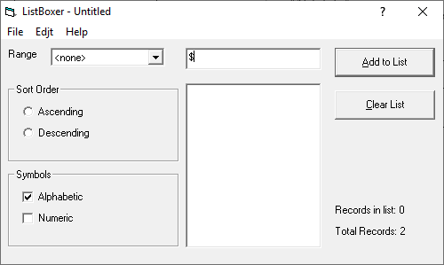  Проверить отображение записанных символов можно в смешанном режиме  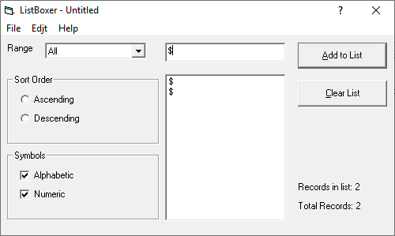
Ожидаемый результат | Программа не позволяет ввести символ $

